**Usuarios y Privilegios**

**MySQL**



Daniel Escaño Hernández 2º ASIR

# 

# **1. Índice:**

**1. Índice:** **1**

**2. Añadir base de datos “Jardinería”:** **2**

**3. Usuarios y Privilegios** **3**

**3.1 Crear un usuario llamado “alumno” que tenga acceso a las tablas CLIENTES, EMPLEADOS, PRODUCTOS desde cualquier lugar.** **3**

**3.2 Crear un usuario llamado “profesor” que tenga permiso de lectura a toda la base de datos desde localhost.** **4**

**3.3 Comprueba la creación y las características de estos nuevos usuarios consultando la tabla mysql.user, y la tabla mysql.db** **5**

**3.4 Establecer nuevas conexiones a la instancia de BD con los usuarios 'alumno' y 'profesor' y comprobar sus niveles de acceso respectivo sobre las diferentes tablas de la BD 'jardinería'.** **6**

**3.5 Modifica la contraseña de 'alumno'.** **7**

**3.6 Modifica el host desde donde pueda acceder el alumno a una dirección IP determinada** **8**

**3.7 Comprueba que el usuario alumno puede conectar sólo desde la máquina con la IP asignada.** **9**

**3.8 Vuelve a la ventana de root y concede derechos de consulta al usuario alumno sobre la tabla PEDIDOS.** **10**

**3.9 Crear un usuario llamado “profesor_cli” con los privilegios de 'profesor' y, también, los privilegios de inserción y borrado en la tabla CLIENTES y Conecta como 'profesor_cli' y comprueba sus privilegios sobre las diferentes tablas de 'jardinería'.** **10**

**3.10 Crear un usuario llamado “administrador” que tenga todos los privilegios a todas las bases de datos de nuestro servidor mysql. Este administrador no tendrá la posibilidad de dar privilegios.** **11**

**3.11 Crear un usuario llamado “superadmin” con los privilegios anteriores y con posibilidad de conceder privilegios a otros usuarios.** **12**

**3.11 Quitar los privilegios al usuario “profesor_cli” para actualizar la tabla CLIENTES, eliminar todos los privilegios al usuario 'profesor' y actualizar los privilegios.** **12**

**3.12 Muestra los privilegios de usuario 'profesor'.** **14**

**3.13 Consulta a todos los usuarios existentes.** **15**

# **2. Añadir base de datos “Jardinería”:**

En primera instancia, necesitaremos instalar la base de datos “Jardineria”, antes de nada, descargamos el script proporcionado necesario, una forma de cargar este script es ejecutar su contenido en Workbench.

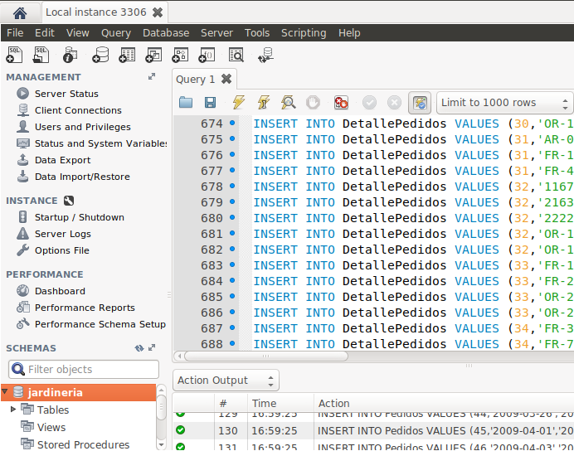

# **3. Usuarios y Privilegios**

### **3.1 Crear un usuario llamado “alumno” que tenga acceso a las tablas CLIENTES, EMPLEADOS, PRODUCTOS desde cualquier lugar.**

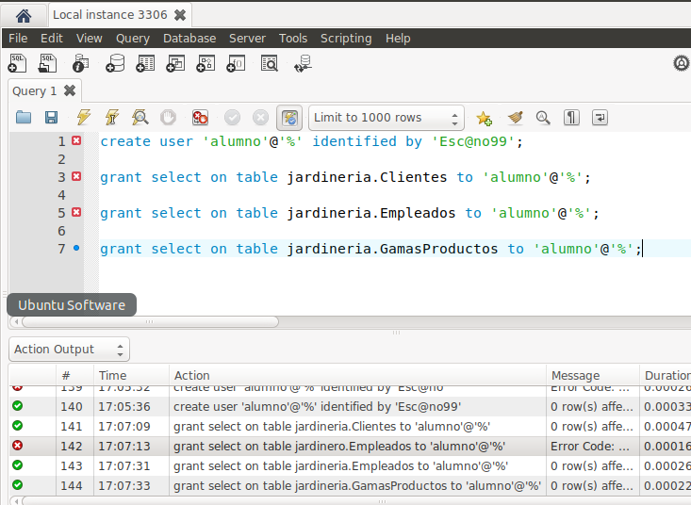

Como se muestra creamos el usuario, le asignamos una contraseña y le damos permisos de acceso en ciertas tablas.

### **3.2 Crear un usuario llamado “profesor” que tenga permiso de lectura a toda la base de datos desde localhost.**

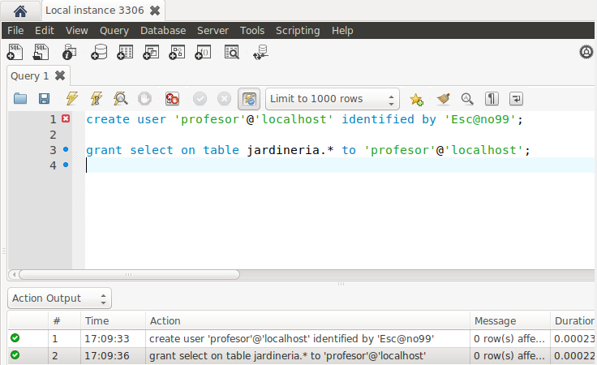

Aquí procedemos a crear un usuario llamado profesor, le asignamos una contraseña y terminamos dándole permisos de lectura en toda la base de datos.

### **3.3 Comprueba la creación y las características de estos nuevos usuarios consultando la tabla mysql.user, y la tabla mysql.db**

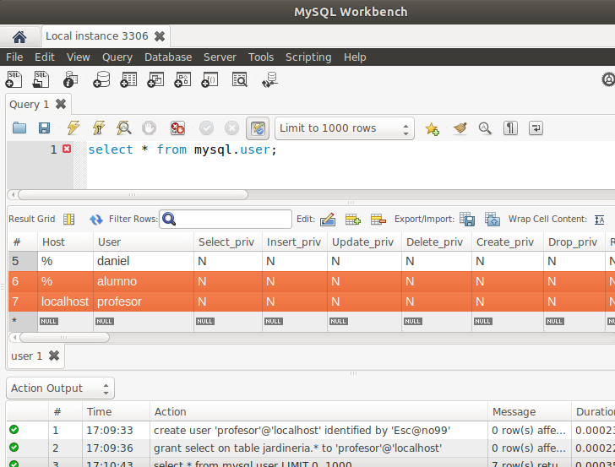

Comprobamos que lo hemos hecho todo correcto hasta ahora con esta consulta que nos muestra la información de los usuarios de la tabla mysql.user y consiguiente para ver los usuarios de las bases de datos.

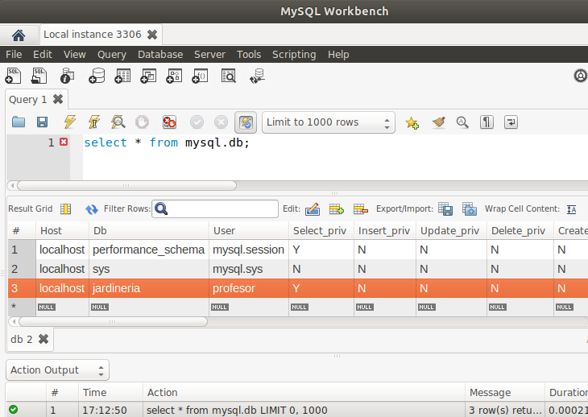

### **3.4 Establecer nuevas conexiones a la instancia de BD con los usuarios 'alumno' y 'profesor' y comprobar sus niveles de acceso respectivo sobre las diferentes tablas de la BD 'jardinería'.**

### 

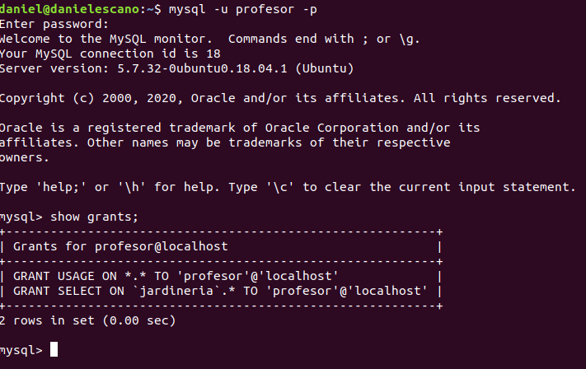

Utilizamos la siguiente consulta para comprobar los privilegios asignados a profesor y acto seguido el usuario alumno.

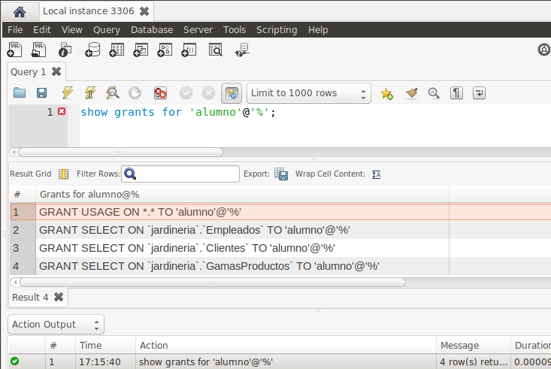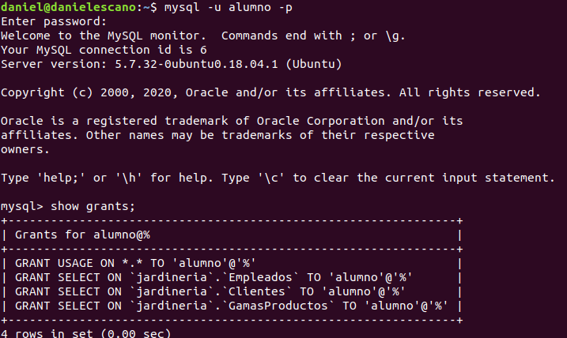

### **3.5 Modifica la contraseña de 'alumno'.**

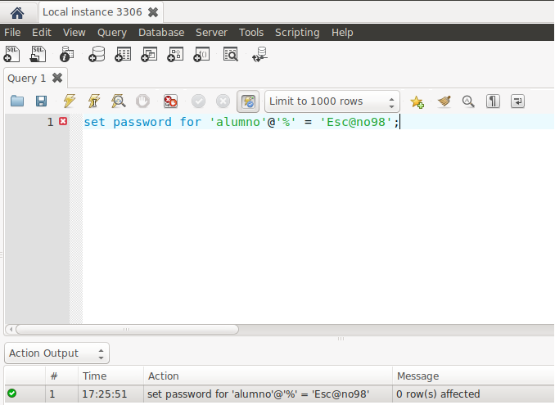



Modificamos la contraseña para el usuario alumno con la siguiente consulta, asignando así una nueva contraseña y comprobamos.

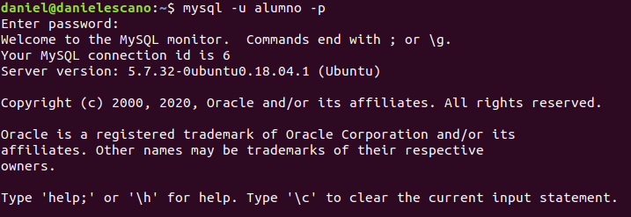

### **3.6 Modifica el host desde donde pueda acceder el alumno a una dirección IP determinada**

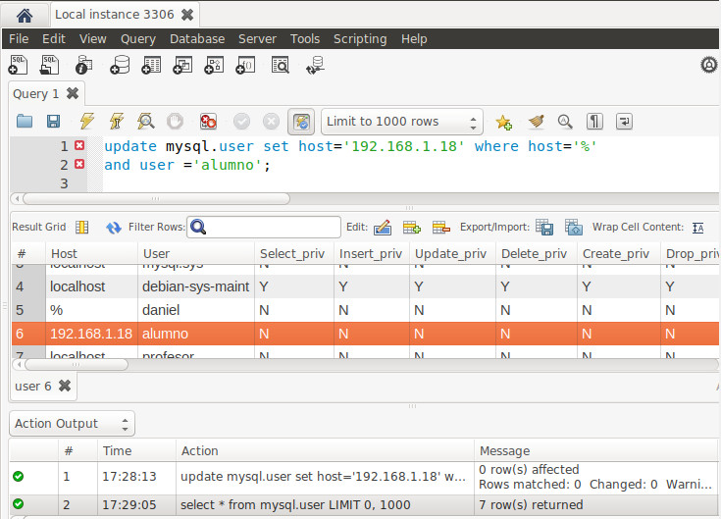

Con la consulta que estamos apreciando nos permite intercambiar el host de acceso para un usuario o una dirección IP asignada. Yo escogí la misma que el servidor que está ejecutando MYSQL workbench.

### **3.7 Comprueba que el usuario alumno puede conectar sólo desde la máquina con la IP asignada.**

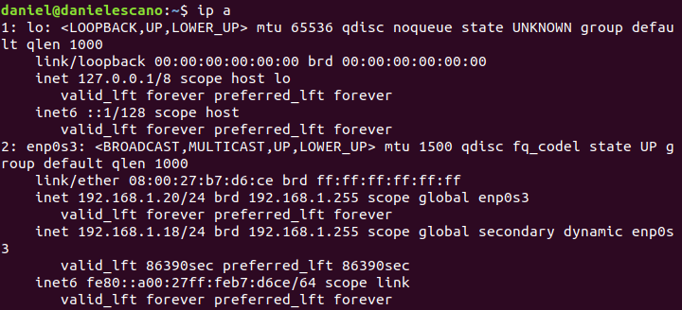

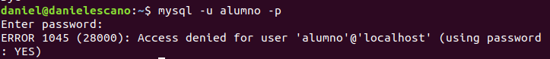

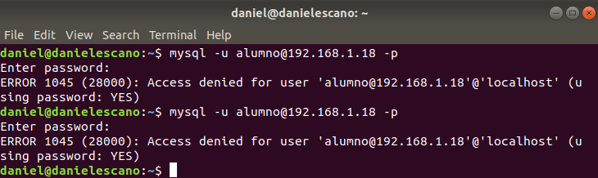

Aquí podemos observar el cambio de IP de la máquina y el acceso fallido, para arreglarlo únicamente tendremos que volver a poner la IP que le hemos indicado a MYSQL a nuestro servidor y podremos acceder de nuevo.

### **3.8 Vuelve a la ventana de root y concede derechos de consulta al usuario alumno sobre la tabla PEDIDOS.**

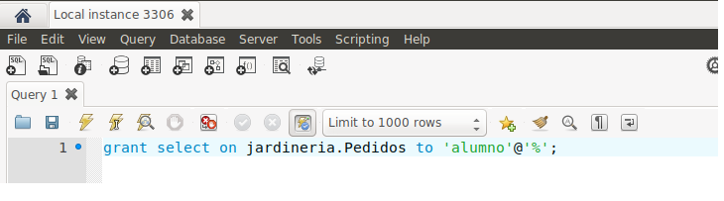

### **3.9 Crear un usuario llamado “profesor_cli” con los privilegios de 'profesor' y, también, los privilegios de inserción y borrado en la tabla CLIENTES y Conecta como 'profesor_cli' y comprueba sus privilegios sobre las diferentes tablas de 'jardinería'.**

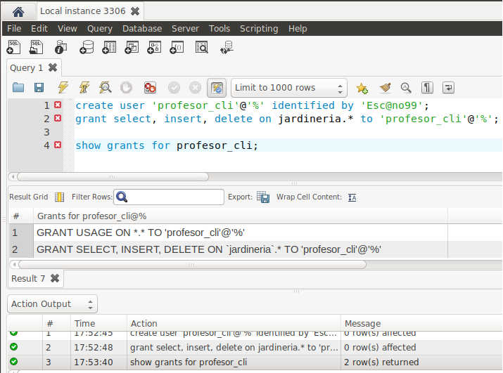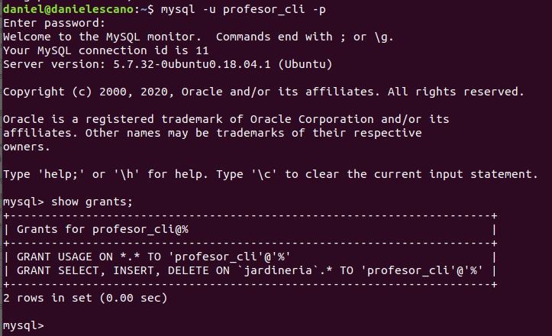

### **3.10 Crear un usuario llamado “administrador” que tenga todos los privilegios a todas las bases de datos de nuestro servidor mysql. Este administrador no tendrá la posibilidad de dar privilegios.**

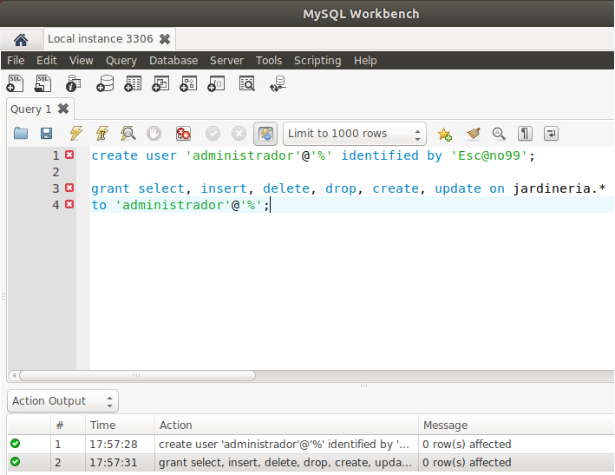

Observamos cómo otorgamos los privilegios dedicados a este usuario administrador.

### **3.11 Crear un usuario llamado “superadmin” con los privilegios anteriores y con posibilidad de conceder privilegios a otros usuarios.**

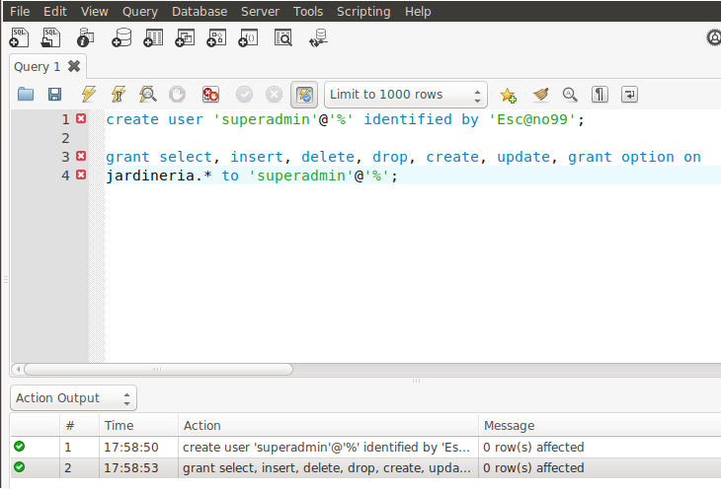

Asignamos prácticamente los mismos privilegios que al previo usuario administrador solo que añadimos la opción de conceder privilegios.

### **3.11 Quitar los privilegios al usuario “profesor_cli” para actualizar la tabla CLIENTES, eliminar todos los privilegios al usuario 'profesor' y actualizar los privilegios.**

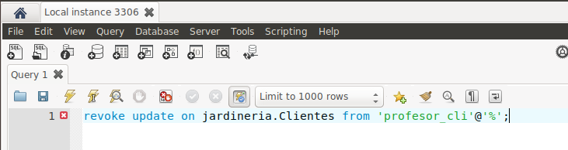

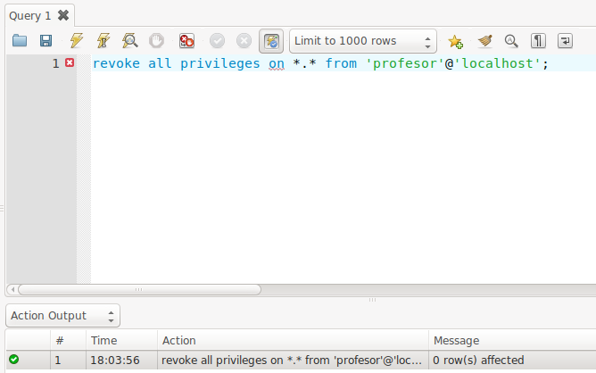

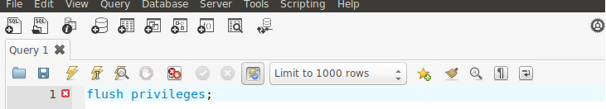

### 

Aquí apreciamos como quitamos ciertos permisos a los usuarios profesores y actualizamos los privilegios, como una actualización.

### 

### 

### 

### **3.12 Muestra los privilegios de usuario 'profesor'.**

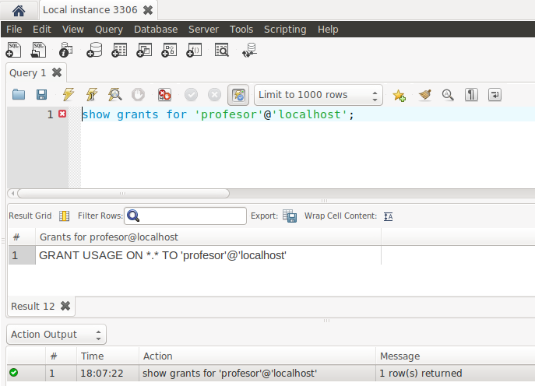

### 

Tras quitarle todos los permisos, comprobamos y vemos que ya no posee los mismos privilegios anteriores, funcionando así nuestras consultas.

### 

### **3.13 Consulta todos los usuarios existentes.**

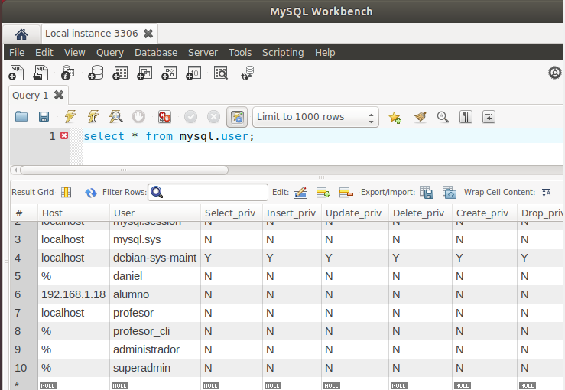

Para finalizar comprobamos todos los usuarios una vez más con sus parámetros.